附件2：

陕西省高速公路建设项目信息管理平台
数据更新上报技术要求

陕西省交通运输厅

二〇一二年四月

目 录
一、总体说明 2
（一）编制目的 2
（二）术语解释 2
1、系统、子系统、模块结构及分类 2
2、Excel文件模板 3
3、其它相关术语 4
二、建设项目数据上报技术要求 4
（一）数据模板文件格式 4
（二）数据更新上报内容及责任 5
（三）数据更新上报流程 7
（四）数据审核要求 8
（五）项目基本信息数据初始化要求 8
（六）更新上报的数据表内容及结构 8
1、项目管理系统—项目信息子系统 8
2、项目管理系统--招投标管理子系统 12
3、项目管理系统--征地拆迁子系统 15
4、项目管理系统--工程费用管理子系统 17
5、项目管理系统—进度管理子系统 18
6、项目管理系统--质量监督子系统 20
7、项目管理系统--工程变更子系统 22
8、项目管理系统—安全生产管理子系统 24
9、项目管理系统—交竣工信息子系统 26

一、总体说明

（一）编制目的
陕西省高速公路建设项目信息管理平台（阳光工程）的投入运行后，为方便各建设项目管理处、项目法人、交通厅处室等各级操作人员使用本系统，快速熟悉系统中各模块数据之间的组织关系、数据的上报方式以及数据上报流程，确保阳光工程运行的使用效果，避免重复录入、数据不规范录入，特制订本技术要求，目的是明确“阳光工程”中各功能模块的数据填报责任方，填报数据的频率、时间周期、数据格式并对数据项进行技术说明，同时明确审核责任人。

（二）术语解释

1、系统、子系统、模块结构及分类
阳光工程是一个综合的集成管理平台，内容繁多、功能丰富，在功能和内容的组织上，按系统、子系统和模块进行了细分，阳光工程包括建设市场管理系统、项目管理系统、综合查询系统、辅助决策系统和后台管理系统，每个系统中包括子系统若干，为了便于理解阳光工程中有关系统、子系统和模块的组织结构和分类，编制如下功能模块框图以作说明：

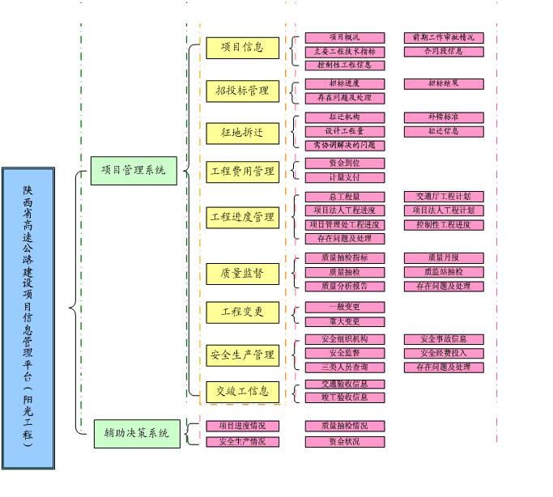

2、Excel文件模板
Excel文件模板，是阳光工程编制好的一套Excel文件，该文件中明确了数据录入内容，以及录入格式、录入范围，同时定制好固定字段，各级数据人员以表格的形式填写数据，为了便于建设项目管理处使用上报数据的Excel文件模板，对Excel文件模板按以下方式进行组织，Excel文件模板以文件夹方式存放，以建设项目名称+“数据模板”命名，作为根目录，项目名称文件夹里面包含各个子系统文件夹，各子系统文件夹里面是各模块的Excel文件模板。模板组织方式如下图如示：

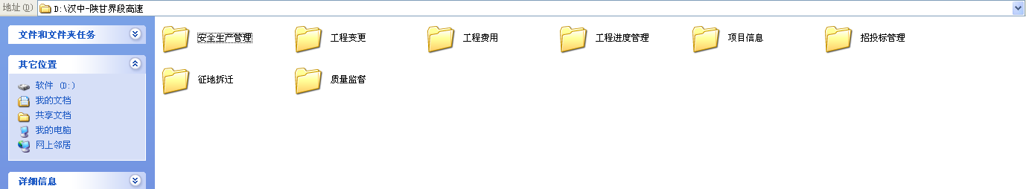
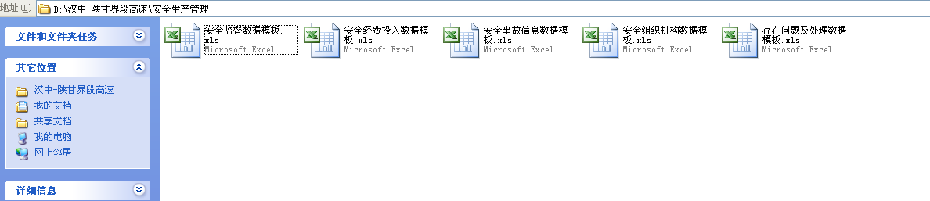

3、其它相关术语
数据状态：阳光工程中数据状态指各功能模块数据在项目管理处、项目法人、交通厅处室三级用户操作数据时的不同状态，数据状态包括编辑状态、提交状态和归档状态。
编辑状态：项目管理处在数据录入后或使用Excel数据模板文件导入后的记录，记录处在编辑状态，在此状态下，有修改权限的人员仍然可以修改、删除该记录。
提交状态：当项目管理处将处于编辑状态的数据，通过点击“上报”链接上报后，记录处在提交状态，在此状态下，项目管理处不能再修改、删除该记录，但项目法人可以修改、删除该记录。
归档状态：当项目法人对项目管理处上报的数据审核完成后，通过点击“归档”链接归档后，记录处在归档状态，在此状态下，任何人不能再修改、删除该记录。

二、建设项目数据上报技术要求

（一）数据模板文件格式
阳光工程使用的数据模板文件格式为Excel文件格式。数据模板文件以建设项目名称+“数据模板”命名，以压缩包方式存放在阳光工程应用程序服务器中，各管理处在使用数据模板填报数据之前，首先要下载数据模板文件到本机中，下载模板文件时，先登录阳光工程系统，进入系统后，点击“模板下载”链接，阳光工程会打开模板下载界面，在模板下载界面上，系统会根据登录人身份，显示可以下载模板的项目名称链接，点击链接就可以将该项目的Excel模板下载到本机保存。

（二）数据更新上报内容及责任
更新上报的数据针对新建和改建的高速公路建设项目，数据包括项目类和建设过程类两大类数据。
项目类数据包括规划项目、前期手续完成情况、项目审批信息、项目核准信息、项目备案信息、项目概况、建设程序执行情况、合同段信息、控制性工程信息。
建设过程类数据包括招标公告、招标信息、通过资格预审单位、存在问题及处理、征拆机构、补偿标准、设计工程量、征迁信息、资金使用、资金到位、计量支付、总工程量、工程计划、工程进度、控制性工程、质量月报、质量抽检、质监站抽检、质量分析报告、工程变更明细、安全组织机构、安全事故信息、项目安全性评价、安全经费投入。
以上两大类数据在数据更新上报过程中，项目管理处负责数据整理和导入，法人单位负责数据审核，信息中心负责技术支持，具体责任分配表如下：
模块名称 | 填报单位 | 审核单位 | 填报频率 | 导入说明
项目管理系统
项目信息子系统
项目概况 | 管理处 | 法人单位 | 一次性填报，审  核后不再更改 | 已初始化，不需要再导入
前期工作审批情况 | 法人单位 | 法人单位 | 前期工作手续每个  阶段更新一次 | 一个Excel文件对应一个项目
工程主要技术指标 | 管理处 | 法人单位 | 一次性填报，审  核后不再更改 | 一个Excel文件对应一个项目
合同段信息 | 管理处 | 法人单位 | 一次性填报，审核  后不再更改 | 已初始化，不需要再导入
控制性工程信息 | 管理处 | 法人单位 | 一次性填报，如  有变化及时更改 | 一个Excel文件对应一个控制性工程
招投标管理子系统
招标进度 | 法人单位 | 法人单位 | 招标过程中的每  个阶段更新一次 | 不需要导入，直接填写
招标结果 | 法人单位 | 法人单位 | 每次招标结束后  填报一次 | 一个Excel文件对应一次招标信息，一个合同段对应一行
存在问题及处理 | 法人单位 | 法人单位 | 根据存在问题情  况逐次填报 | 不需要导入，直接填写
征地拆迁子系统
征迁机构 | 管理处 | 法人单位 | 一次性填报，审核  后不再更改 | 一个Excel文件对应一个征迁机构信息
补偿标准 | 管理处 | 法人单位 | 根据标准发布时  间填报 | 不需要导入，直接填写
设计工程量 | 管理处 | 法人单位 | 一次性填报，审核  后不再更改 | 一个Excel文件对应一个征迁机构的工程量
征迁信息 | 管理处 | 法人单位 | 即时填报 | 一个Excel文件对应一次征迁信息
需协调解决的问题 | 管理处 | 法人单位 | 根据存在问题情  况逐次填报 | 不需要导入，直接填写
工程费用管
理子系统
资金使用计划 | 法人单位 | 法人单位 | 按年填报 | 一个Excel文件对应一个项目一个年度的计划
资金到位 | 管理处 | 法人单位 | 一个月填报一次 | 一个Excel文件对应一个项目一个月度的到位情况
计量支付 | 管理处 | 法人单位 | 一个月填报一次 | 一个Excel文件对应一个项目一个月各合同段计量支付
工程进度管理
子系统
总工程量 | 管理处 | 法人单位 | 即时填报 | 一个Excel文件对应一个项目一个合同段总工程量
交通厅工程计划 | 厅处室 | 厅处室 | 按年度填报 | 一个Excel文件对应一个项目一个年度的工程计划
项目法人工程进度 | 法人单位 | 厅处室 | 一个月填报一次 | 一个Excel文件对应一个项目一个合同段一个月份的工程进度
项目法人工程计划 | 法人单位 | 法人单位 | 按年度填报 | 一个Excel文件对应一个项目一个年度的工程计划
项目管理处工程进度 | 管理处 | 法人单位 | 一个月填报一次 | 一个Excel文件对应一个项目一个合同段一个月份的工程进度
控制性工程进度 | 管理处 | 法人单位 | 一个月填报一次 | 一个Excel文件对应一个项目中所有控制性工程，每行对应一个控制性工程
存在问题及处理 | 管理处 | 法人单位 | 根据存在问题  情况逐次填报 | 不需要导入，直接填写
质量监督子系统
质量抽检指标 | 质监站 | 质监站 | 一次性初始化到数  据库，无需修改 | 无需导入
质量月报 | 管理处 | 法人单位 | 一个月填报一次 | 一个Excel文件对应一个项目一个合同段的质量月报
质量抽检 | 管理处 | 法人单位 | 按抽检次数填报 | 一个Excel文件对应一个项目多个合同段的质量抽检数据
质监站抽检 | 质监站 | 质监站 | 按实际抽检次数填报 | 一个Excel文件对应一个  项目的质量抽检数据
质量分析报告 | 质监站 | 质监站 | 半年填报一次 | 一个Excel文件对应一个  项目的质量分析报告
存在问题及处理 | 法人单位 | 法人单位 | 根据存在问题情  况逐次填报 | 不需要导入，直接填写
工程变更子系统
一般变更 | 管理处 | 法人单位 | 即时填报 | 一个Excel文件对应多个  变更令
重大变更 | 法人单位 | 厅处室 | 即时填报 | 一个Excel文件对应多个  变更令
安全生产管
理子系统
安全组织机构 | 管理处 | 法人单位 | 一次性填报，如有  变化及时更改 | 一个Excel文件对应一个项目下多个组织机构信息
安全事故信息 | 管理处 | 法人单位 | 即时填报 | 一个Excel文件对应一个安全事故信息
安全监督 | 管理处 | 法人单位 | 一次性填报，如有  变化及时更改 | 一个Excel文件对应一个项目多个安全监督信息
安全经费投入 | 管理处 | 法人单位 | 每个月填报一次 | 一个Excel文件对应一个安全组织机构多月的安全费用投入情况
三类人员查询 | 厅处室 | 厅处室 | 即时填报 | 一个Excel文件对应多个三类人员信息
存在问题及处理 | 管理处 | 法人单位 | 根据存在问题情  况逐次填报 | 不需要导入，直接填写
交竣工信息子系统
交工验收信息 | 管理处 | 法人单位 | 一次性填报 | 不需要导入，直接填写
竣工验收信息 | 管理处 | 法人单位 | 一次性填报 | 不需要导入，直接填写

（三）数据更新上报流程
“阳光工程”平台提供两种数据录入方式，一种是通过Excel数据模板在系统中
导入，另一种是通过系统提供的录入界面进行填报。
通过Excel数据模板导入的操作步骤如下：
1、进入系统后，点击“模板下载”链接，阳光工程会打开模板下载界面，在模板下载界面上，系统会根据登录人身份，显示可以下载模板的项目名称链接，点击链接就可以将该项目的Excel模板下载到本机保存。
2、下载后的模板文件，是一个压缩文件，解压缩后，会生成按项目名称命名的文件夹，该文件夹按阳光工程项目管理系统中各子系统名称下设子文件夹，子文件夹中按功能模块名称命名Excel模板文件，打开要填报数据的模板文件并填写数据。
3、Excel模板文件有严格的格式要求和明确的数据项说明，不符合录入要求的数据不能录入，根据模板填写规范要求，填写好模板数据并保存。
4、通过阳光工程对应的模块模块里的“Excel导入”功能，将填写好的数据模板选择并导入系统，导入完成。
5、Excel导入的数据默认数据状态是编辑状态，也就是说，导入后的数据，仍然可以进行修改，删除等操作，如果要上报数据，需要选中要上报的记录，点“提交”按钮，将数据提交给项目法人审核，提交后的数据，填报人不能再进行修改、删除等操作。
6、数据提交后，数据填报人Excel模板数据上报工作。
通过系统提供的录入界面进行数据填报的操作步骤如下：
1、根据要填报的数据选择打开相应模块。
2、点击“添加”功能，系统打开数据录入界面，在该界面上，根据提示的数据填写要求填写数据，不符合数据填写要求的数据，不能录入系统中。
3、点击“保存”，将数据存入系统，添加完成。
4、如果要上报数据，需要选中要上报的记录，点“提交”按钮，将数据提交给项目法人审核，提交后的数据，填报人不能再进行修改、删除等操作。
5、数据提交后，数据填报人完成数据上报工作。

（四）数据审核要求
1、数据的准确性、数据的报送频率和周期、数据的规范性、数据的完整性。
2、国家高速公路的路线编码、名称、桩号和建设项目的项目名称、项目类型等必须符合《中华人民共和国交通行业标准JT/T697.9-2009交通信息基础数据元第9部分：建设项目信息基础数据元》和《陕西省交通信息基础数据元字典（公路）》的相关规定。
3、各项目管理处上报数据，项目法人单位审核数据，项目法人单位审核通过后归档数据。

（五）项目基本信息数据初始化要求
管理平台只有在完成项目的初始化工作后，其它各功能模块才能全面使用，在新建项目取得账号和密码后，各建设项目管理处需登陆平台补充完善项目概况，提交并通过项目法人审核通过后，各建设项目管理处需再次登陆并录入各建设项目合同段信息和控制性工程信息，提交并审核完成后，即完成项目的始化工作。
在项目基本数据初始化工作完成后，阳光工程项目组根据初始化好的基本数据，按建设项目分别制作Excel文件模板并发布到服务器上，各建设项目管理处可以登录系统，下载Excel文件模板。

（六）更新上报的数据表内容及结构

1、项目管理系统—项目信息子系统

（1）功能说明
项目基本信息包括项目概况、前期工作审批情况、工程主要技术指标、合同段信息、控制性工程信息，本子系统动态地维护和管理建设项目基本信息。
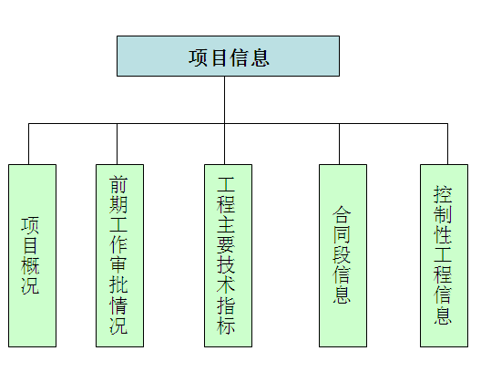

（2）数据说明
- 项目概况
序号 | 数据项名称 | 类型 | 有效输入范围
1 | 项目编码 | 字符型 | 小于50个字符
2 | 项目名称 | 字符型 | 小于20个字符
3 | 项目全称 | 字符型 | 小于100个字符
4 | 项目经理 | 字符型 | 小于20个字符
5 | 项目法人 | 字符型 | 小于100个字符
6 | 项目法人单位组织机构代码 | 字符型 | 小于20个字符
7 | 项目法人单位法定代表人 | 字符型 | 小于20个字符
8 | 项目类别 | 数字型 | 1-已建成项目，2-待建项目，3-在建项目
9 | 建设性质 | 数字型 | 1-新建，2-改建,3-扩建
10 | 计划开工日期 | 日期型 | 10个字符|YYYY-MM-DD
11 | 计划完工日期 | 日期型 | 10个字符|YYYY-MM-DD
12 | 实际开工日期 | 日期型 | 10个字符|YYYY-MM-DD
13 | 实际完工日期 | 日期型 | 10个字符|YYYY-MM-DD
14 | 公路建设规模（千米） | 数字型 | 单位：千米,精确到米
15 | 工程估算总额（亿元） | 数字型 | 单位：亿元,精确到万元
16 | 工程概算总额（亿元） | 数字型 | 单位：亿元,精确到万元
17 | 工程预算总额（亿元） | 数字型 | 单位：亿元,精确到万元
18 | 工程决算总额（亿元） | 数字型 | 单位：亿元,精确到万元
19 | 路线名称 | 字符型 | 小于60个字符
20 | 项目起止点名称 | 字符型 | 小于100个字符
21 | 政府投资（万元） | 数字型 | 单位：万元,精确到元
22 | 银行贷款（万元） | 数字型 | 单位：万元,精确到元
23 | 自筹资金（万元） | 数字型 | 单位：万元,精确到元
24 | 项目简介 | 字符型 | 小于2000个字符
- 前期工作审批情况模块
序号 | 数据项名称 | 类型 | 有效输入范围
1 | 前期工作 | 字符型 | 1-工可研，2-初步设计，3-施工图设计，4-土地预审，5-环境影响评估，6-水土保持，7-地震安评，8-矿产资源评估，9-地址灾害评估，10-文物评估，11-林地批复
2 | 审批结果 | 字符型 | 小于100个字符
3 | 预计完成时间 | 日期型 | 10个字符|YYYY-MM-DD
4 | 审批时间 | 日期型 | 10个字符|YYYY-MM-DD
5 | 审批文号 | 字符型 | 小于50个字符
6 | 审批单位 | 字符型 | 小于100个字符

- 工程主要技术指标模块
序号 | 数据项名称 | 类型 | 有效输入范围
1 | 公路等级 | 字符型 | 小于100个字符
2 | 路段名称 | 字符型 | 小于200个字符
3 | 路段长度 | 数字型 | 单位：公里
4 | 车道数 | 数字型 | 单位：条
5 | 路基宽度-整体式（米） | 字符型 | 小于50个字符
6 | 路基宽度-分离式（米） | 字符型 | 小于50个字符
7 | 设计速度 | 数字型 | 单位：公里/时
8 | 行车道宽度（米） | 字符型 | 小于50个字符
9 | 洪水频率-特大桥 | 字符型 | 小于50个字符
10 | 洪水频率-大中桥及路 | 字符型 | 小于50个字符
11 | 汽车荷载等级 | 字符型 | 小于50个字符
12 | 隧道净空（米） | 字符型 | 小于50个字符

- 合同段管理模块
序号 | 数据项名称 | 类型 | 有效输入范围
1 | 合同段名称 | 字符型 | 小于30个字符
2 | 合同段编号 | 字符型 | 小于30个字符
3 | 起点桩号 | 数字型 | 单位：千米，精确到米
4 | 止点桩号 | 数字型 | 单位：千米，精确到米
5 | 开工日期 | 日期型 | 8个字符|YYYYMMDD
6 | 合同工期 | 数字型
7 | 建设里程 | 数字型 | 单位：千米，精确到米
8 | 合同段类型 | 数字型 | 1-路基桥隧，2-路面，3-沥青供货，4-房建，5-机电，6-交安，7-绿化，8-其他
9 | 施工单位 | 字符型 | 小于100个字符
10 | 监理单位 | 字符型 | 小于100个字符
11 | 施工单位组织机构代码 | 字符型 | 小于20个字符
12 | 施工单位法定代表人 | 字符型 | 小于20个字符
13 | 设计单位 | 字符型 | 小于100个字符
14 | 合同总价（万元） | 数字型 | 单位：万元，精确到元
- 控制性工程管理模块
序号 | 数据项名称 | 类型 | 有效输入范围
1 | 所属合同段 | 字符型 | 小于100个字符
2 | 工程类型 | 数字型 | 1-桥梁，2-隧道
3 | 工程名称 | 字符型 | 小于100个字符
4 | 工程总价 | 数字型 | 单位：万元，精确到元

桥梁明细输入：
序号 | 数据项名称 | 类型 | 有效输入范围
1 | 设计单位 | 字符型 | 小于60个字符
2 | 监理单位 | 字符型 | 小于60个字符
3 | 施工单位 | 字符型 | 小于60个字符
4 | 中心桩号 | 数字型 | 单位：千米，精确到米
5 | 起讫桩号 | 数字型 | 单位：千米，精确到米
6 | 桥梁全长 | 数字型 | 单位：米，精确到厘米
7 | 河床地质情况 | 字符型 | 小于200个字符
8 | 桥面净宽 | 数字型 | 单位：米，精确到厘米
9 | 孔数及孔径 | 数字型 | 单位：米，精确到毫米
10 | 斜度 | 斜度 | 单位：度，精确到度
11 | 上部构造 | 字符型 | 小于200个字符
12 | 下部构造-墩及基础 | 字符型 | 小于200个字符
13 | 下部构造-台及基础 | 字符型 | 小于200个字符
14 | 设计水位 | 数字型 | 单位：米，精确到厘米
15 | 设计流速 | 数字型 | 单位：米/分钟，精确到厘米
16 | 设计流量 | 数字型 | 单位：立方/分钟，精确到毫升
17 | 最大墩高 | 数字型 | 单位：米，精确到厘米
隧道明细输入：
序号 | 数据项名称 | 类型 | 有效输入范围
1 | 起始桩号 | 数字型 | 单位：千米，精确到米
2 | 终止桩号 | 数字型 | 单位：千米，精确到米
3 | 设计长度 | 数字型 | 单位：米，精确到厘米
4 | 隧道形式 | 字符型 | 小于100个字符
5 | 洞门形式 | 字符型 | 小于100个字符
6 | 单洞长度 | 数字型 | 单位：米，精确到厘米

2、项目管理系统--招投标管理子系统

（1）功能说明
招投标是公路建设中的一个主要阶段，在招投标过程中参与的单位包括管理单位、招标单位、投标单位。招标进度模块和招标结果模块完成招投标过程中的信息管理任务，各级管理层还可通过网络在线实时查询全省项目的招标进展情况。
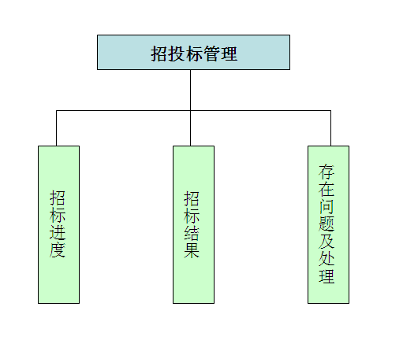

（2）数据说明
- 招标进度模块
序号 | 数据项名称 | 类型 | 有效输入范围
1 | 招标方式 | 字符型 | 小于40个字符
2 | 招标内容 | 数字型 | 1-路基桥隧，2-路面，3-沥青供货，4-房建，5-机电，6-交安，7-绿化，8-其它
3 | 招标类型 | 数字型 | 1-勘查设计，2-施工，3-监理，4-试验检测，5-货物采购，6-咨询服务
4 | 招标范围 | 字符型 | 小于100个字符
5 | 招标人 | 字符型 | 小于100个字符

招标进度明细
序号 | 数据项名称 | 类型 | 有效输入范围
1 | 招标公告----公告发布时间 | 日期型 | 10个字符|YYYY-MM-DD
2 | 招标公告----公告发布媒体 | 字符型 | 小于100个字符
3 | 招标公告----备注 | 字符型 | 小于100个字符
4 | 资格预审----发售资格预审文件起始时间 | 日期型 | 10个字符|YYYY-MM-DD
5 | 资格预审----发售资格预审文件截止时间 | 日期型 | 10个字符|YYYY-MM-DD
6 | 资格预审----资格预审公告发布媒体 | 字符型 | 小于100个字符
7 | 资格预审----评审时间 | 日期型 | 10个字符|YYYY-MM-DD
8 | 资格预审----资格预审办法 | 字符型 | 小于100个字符
9 | 资格预审----结果上报核备时间 | 日期型 | 10个字符|YYYY-MM-DD
10 | 资格预审----备注 | 字符型 | 小于100个字符
11 | 招标文件核备----招标文件核备时间 | 日期型 | 10个字符|YYYY-MM-DD
12 | 招标文件核备----招标文件核备文号 | 字符型 | 小于100个字符
13 | 招标文件核备----备注 | 字符型 | 小于100个字符
14 | 评标定标----评标办法 | 字符型 | 小于100个字符
15 | 评标定标----发售标书时间 | 日期型 | 10个字符|YYYY-MM-DD
16 | 评标定标----投标文件递交时间 | 日期型 | 10个字符|YYYY-MM-DD
17 | 评标定标----评标时间 | 日期型 | 10个字符|YYYY-MM-DD
18 | 评标定标----定标时间 | 日期型 | 10个字符|YYYY-MM-DD
19 | 评标定标----结果上报核备时间 | 日期型 | 10个字符|YYYY-MM-DD
20 | 评标定标----备注 | 字符型 | 小于100个字符
21 | 中标公示----公示起始时间 | 日期型 | 10个字符|YYYY-MM-DD
22 | 中标公示----公示截止时间 | 日期型 | 10个字符|YYYY-MM-DD
23 | 中标公示----中标结果发布媒体 | 字符型 | 小于100个字符
24 | 中标公示----备注 | 字符型 | 小于100个字符

- 招标结果模块

序号 | 数据项名称 | 类型 | 有效输入范围
1 | 招标文件核备文号 | 字符型 | 小于100个字符
2 | 合同段名称 | 字符型 | 小于100个字符
3 | 中标单位 | 字符型 | 小于100个字符
4 | 概算价 | 数字型 | 单位：万元，精确到元
5 | 中标价 | 数字型 | 单位：万元，精确到元
6 | 上限价 | 数字型 | 单位：万元，精确到元
7 | 下限价 | 数字型 | 单位：万元，精确到元

- 存在问题及处理模块
序号 | 数据项名称 | 类型 | 有效输入范围
1 | 填报日期 | 日期型 | 10个字符|YYYY-MM-DD
2 | 存在问题 | 字符串 | 小于500个字符
3 | 解决措施 | 字符串 | 小于500个字符

3、项目管理系统--征地拆迁子系统

（1）功能说明
征地拆迁子系统系统包括征迁机构模块，补偿标准模块，设计工程量模块，征迁信息模块，需协调解决的问题功能。
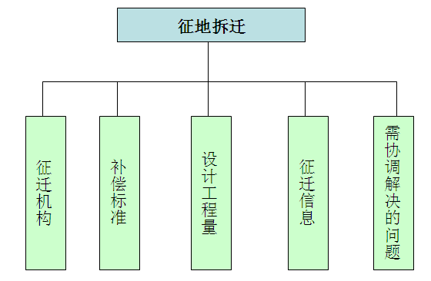

（2）数据说明
- 征迁机构模块
序号 | 数据项名称 | 类型 | 有效输入范围
1 | 征地拆迁机构名称 | 字符型 | 小于50个字符
2 | 负责区域 | 字符型 | 小于200个字符
3 | 姓名 | 字符型 | 小于20个字符
4 | 联系电话 | 字符型 | 小于20个字符
5 | 负责内容 | 字符型 | 小于200个字符
6 | 办公地点 | 字符型 | 小于200个字符

征迁人员信息
序号 | 数据项名称 | 类型 | 有效输入范围
1 | 姓名 | 字符型 | 小于20个字符
2 | 人员职务 | 字符型 | 小于200个字符
3 | 联系电话 | 数字型 | 小于12位
4 | 负责内容 | 字符型 | 小于200个字符
5 | 办公地点 | 字符型 | 小于200个字符
6 | 备注 | 字符型 | 小于200个字符

- 补偿标准模块
序号 | 数据项名称 | 类型 | 有效输入范围
1 | 补偿标准文号 | 字符型 | 小于50个字符
2 | 发布时间 | 日期型 | 10个字符|YYYY-MM-DD
3 | 发布人 | 字符型 | 小于20个字符
- 设计工程量模块
序号 | 数据项名称 | 类型 | 有效输入范围
1 | 征地拆迁机构名称 | 字符型 | 小于100个字符
2 | 征迁项目名称 | 数字型 | 1-公铁交叉（处），2-房屋（平米），3-电力改迁（处），4-通讯设施（座），5-油气管道（米），6-文物（处），7-光缆（米）
3 | 征迁设计数量 | 数字型
4 | 征迁设计费用 | 数字型 | 单位：万元,精确到元
- 征迁信息模块
序号 | 数据项名称 | 类型 | 有效输入范围
1 | 征地拆迁机构名称 | 字符型 | 小于100个字符
2 | 统计时间 | 日期型 | 10个字符|YYYY-MM-DD
3 | 需协调的问题 | 字符型 | 小于500个字符
4 | 负责人 | 字符型 | 小于20个字符
5 | 负责人联系方式 | 数字型
6 | 征迁公告发布媒体 | 字符型 | 小于20个字符
7 | 征迁公告发布时间 | 日期型 | 10个字符|YYYY-MM-DD
8 | 填表人 | 字符型 | 小于20个字符

征迁信息明细表：
序号 | 数据项名称 | 类型 | 有效输入范围
1 | 征迁项目名称 | 字符型 | 1-公铁交叉，2-房屋，  3-电力迁改，4-通讯设施，  5-油气管道，6-文物，  7-光缆
2 | 征迁项目数量 | 字符型 | 选填项
3 | 征迁项目费用 | 数字型 | 单位：万元,精确到元
4 | 工作进展情况 | 字符型 | 小于200个字符
5 | 所属单位 | 字符型 | 小于100个字符

4、项目管理系统--工程费用管理子系统

（1）功能说明
工程费用管理包括项目资金到位情况、项目参建单位工程计量支付情况。通过本系统可以直观的看到各个项目资金的到位情况和计量支付情况。
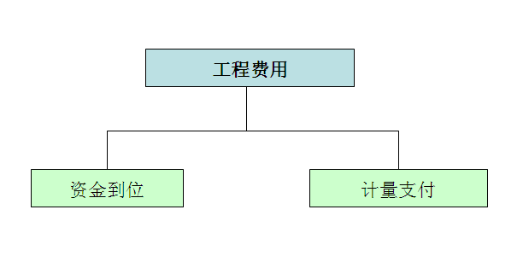

（2）数据说明
- 资金到位模块
资金使用计划信息：
序号 | 数据项名称 | 类型 | 有效输入范围
1 | 计划年份 | 日期型 | 4个字符| YYYY
2 | 国家预算内资金 | 数字型 | 单位：万元，精确到元
3 | 国内贷款 | 数字型 | 单位：万元，精确到元
4 | 开发银行 | 数字型 | 单位：万元，精确到元
5 | 工商银行 | 数字型 | 单位：万元，精确到元
6 | 建设银行 | 数字型 | 单位：万元，精确到元
7 | 农业银行 | 数字型 | 单位：万元，精确到元
8 | 交通银行 | 数字型 | 单位：万元，精确到元
9 | 招商银行 | 数字型 | 单位：万元，精确到元
10 | 其他银行 | 数字型 | 单位：万元，精确到元
11 | 利用外资 | 数字型 | 单位：万元，精确到元
12 | 煤代油 | 数字型 | 单位：万元，精确到元
13 | 部专用基金 | 数字型 | 单位：万元，精确到元
14 | 车购费 | 数字型 | 单位：万元，精确到元
15 | 其他自筹 | 数字型 | 单位：万元，精确到元

资金到位情况：
序号 | 数据项名称 | 类型 | 有效输入范围
1 | 项目法人 | 字符型 | 小于100个字符
2 | 项目名称 | 字符型 | 小于60个字符
3 | 进度月份 | 日期型 | 7个字符|YYYY-MM
4 | 本月到位  金额 | 数字型 | 单位：万元，精确到元

- 计量支付模块
序号 | 数据项名称 | 类型 | 有效输入范围
1 | 合同段编号 | 字符型 | 小于30位字符
2 | 计量月份 | 日期型 | 7个字符|YYYY-MM
3 | 本月合同计量金额 | 数字型 | 单位：万元，精确到元
4 | 本月变更计量金额 | 数字型 | 单位：万元，精确到元
5 | 本月支付金额 | 数字型 | 单位：万元，精确到元

5、项目管理系统—进度管理子系统

（1）功能说明
进度管理主要实现形象进度的统计，分析，各级管理层可通过各种形式（分项目、标段、时间段等方式）针对所有工程建设项目的进度情况进行查询，体现方式为进度报表形式。
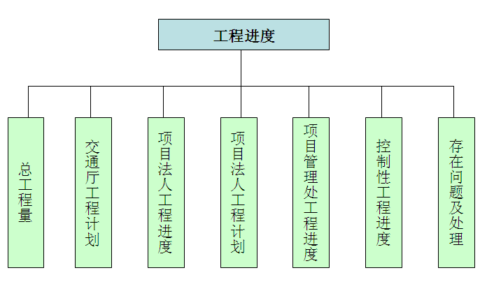

（2）数据说明
- 总工程模块
序号 | 数据项名称 | 类型 | 有效输入范围
1 | 细目 | 字符型 | 小于100个字符
2 | 工程量 | 数字型
- 交通厅工程计划模块
序号 | 数据项名称 | 类型 | 有效输入范围
1 | 计划年份 | 日期型 | 4个字符|YYYY
2 | 阶段目标 | 字符型 | 小于200个字符
3 | 年计划完成量 | 数字型 | 选填项
4 | 第一季度计划 | 数字型 | 选填项
5 | 第二季度计划 | 数字型 | 选填项
6 | 第三季度计划 | 数字型 | 选填项
7 | 第四季度计划 | 数字型 | 选填项

- 项目法人工程进度模块
序号 | 数据项名称 | 类型 | 有效输入范围
1 | 统计时间 | 日期型 | 7个字符|YYYY-MM
2 | 进度完成量 | 数字型 | 必填项

- 项目法人工程计划模块
序号 | 数据项名称 | 类型 | 有效输入范围
1 | 计划年份 | 日期型 | 4个字符|YYYY
2 | 阶段目标 | 字符型 | 小于200个字符
3 | 年计划完成量 | 数字型 | 选填项
4 | 第一季度计划 | 数字型 | 选填项
5 | 第二季度计划 | 数字型 | 选填项
6 | 第三季度计划 | 数字型 | 选填项
7 | 第四季度计划 | 数字型 | 选填项

- 项目管理处工程进度模块
序号 | 数据项名称 | 类型 | 有效输入范围
1 | 统计时间 | 日期型 | 7个字符|YYYY-MM
2 | 进度完成量 | 数字型 | 必填项

- 控制性工程进度模块
序号 | 数据项名称 | 类型 | 有效输入范围
1 | 控制性工程名称 | 字符型 | 小于100个字符
2 | 工程造价 | 数字型 | 万元| 精确到元
3 | 完成造价 | 数字型 | 万元| 精确到元
4 | 完成时间 | 日期型 | 10个字符|YYYY-MM-DD
- 存在问题及处理模块
序号 | 数据项名称 | 类型 | 有效输入范围
1 | 填报日期 | 日期型 | 10个字符|YYYY-MM-DD
2 | 存在问题 | 字符串 | 小于500个字符
3 | 解决措施 | 字符串 | 小于500个字符

6、项目管理系统--质量监督子系统

（1）功能说明
实现施工单位质量抽检指标、质量月报、质量抽检、质监站抽检和质量分析报告的录入工作。体现各方面的质量管理情况。便于随时掌握工程质量的动态，达到对工程质量的全面控制的目的。
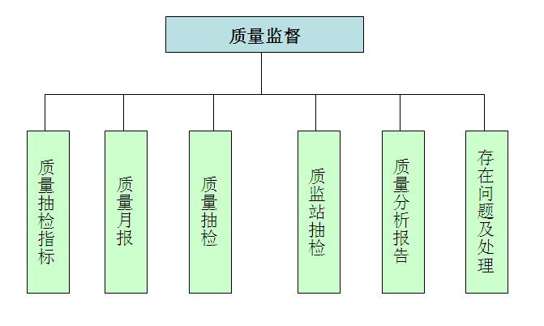

（2）数据说明
- 质量抽检指标模块
序号 | 数据项名称 | 类型 | 有效输入范围
1 | 指标名称 | 字符型 | 小于100个字符
2 | 是否关键指标 | 数字型 | 1-是，2-否
- 质量月报模块
序号 | 数据项名称 | 类型 | 有效输入范围
1 | 报送时间 | 日期型 | 7个字符|YYYY-MM
2 | 报送内容 | 字符型 | 小于500个字符
3 | 报送人 | 字符型 | 小于20个字符
- 质量抽检模块
质量抽检表：
序号 | 数据项名称 | 类型 | 有效输入范围
1 | 合同段编号 | 字符型 | 小于30位字符
2 | 抽检时间 | 日期型 | 7个字符|YYYY-MM
质量抽检明细表：
序号 | 数据项名称 | 类型 | 有效输入范围
1 | 检查指标名称 | 字符型
2 | 监理单位关键指标抽检数 | 数字型
3 | 监理单位关键指标合格数 | 数字型
4 | 监理单位弱项指标抽检数 | 数字型
5 | 监理单位弱项指标合格数 | 数字型
- 质监站抽检模块
序号 | 数据项名称 | 类型 | 有效输入范围
1 | 抽检时间 | 日期型 | 10个字符|YYYY-MM-DD
2 | 工程质量监督机构 | 字符型 | 小于100个字符
3 | 工程质量检测机构 | 字符型 | 小于100个字符
4 | 质量监督负责人 | 字符型 | 小于100个字符
5 | 抽检数 | 数字型
6 | 合格数 | 数字型
- 质量分析报告模块
序号 | 数据项名称 | 类型 | 有效输入范围
1 | 报告编号 | 字符型 | 小于100个字符
2 | 报送主题 | 字符型 | 小于100个字符
3 | 报送时间 | 日期型 | 10个字符|YYYY-MM-DD
- 存在问题及处理模块
序号 | 数据项名称 | 类型 | 有效输入范围
1 | 填报日期 | 日期型 | 10个字符|YYYY-MM-DD
2 | 存在问题 | 字符串 | 小于500个字符
3 | 解决措施 | 字符串 | 小于500个字符

7、项目管理系统--工程变更子系统

（1）功能说明
由各项目部按照工程变更标准格式将工程变更数据上报省厅，省厅通过工程变更模块可以了解变更的内容，也可以查询出各个项目的工程变更数据。
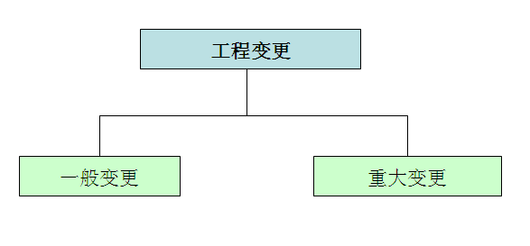

（2）数据说明
- 一般变更
序号 | 数据项名称 | 类型 | 有效输入范围
1 | 合同段名称 | 字符型 | 小于100位字符
2 | 变更时间 | 日期型 | 7个字符|YYYY-MM
3 | 上报费用 | 数字型 | 单位：万元，精确到元
4 | 变更令号 | 字符型 | 小于200个字符
5 | 批复单位 | 字符型 | 小于200个字符
6 | 批复金额 | 数字型 | 单位：万元，精确到元
7 | 文件名称 | 字符型 | 小于200个字符
8 | 变更原因 | 字符型 | 小于2000个字符
9 | 变更依据 | 字符型 | 小于2000个字符
10 | 变更内容 | 字符型 | 小于2000个字符
11 | 批复单位意见 | 字符型 | 小于200个字符
12 | 备注 | 字符型 | 小于200个字符
- 重大变更
序号 | 数据项名称 | 类型 | 有效输入范围
1 | 合同段名称 | 字符型 | 小于100位字符
2 | 变更时间 | 日期型 | 7个字符|YYYY-MM
3 | 上报文号 | 字符型 | 小于200个字符
4 | 文件名称 | 字符型 | 小于200个字符
5 | 上报费用 | 数字型 | 单位：万元，精确到元
6 | 变更令号 | 字符型 | 小于200个字符
7 | 批复单位 | 字符型 | 小于200个字符
8 | 批复金额 | 数字型 | 单位：万元，精确到元
9 | 审批文号 | 字符型 | 小于50个字符
10 | 审批时间 | 日期型 | 10个字符|YYYY-MM-DD
11 | 设计单位是否有变更设计文件 | 字符型 | 小于200个字符
12 | 变更原因 | 字符型 | 小于2000个字符
13 | 变更依据 | 字符型 | 小于2000个字符
14 | 变更内容 | 字符型 | 小于2000个字符
15 | 批复单位意见 | 字符型 | 小于200个字符
16 | 备注 | 字符型 | 小于200个字符

8、项目管理系统—安全生产管理子系统

（1）功能说明
管理层通过系统可以看到所有项目上报的施工安全汇总情况，同时还可查询单项目的施工安全情况，还可进一步查询到项目各标段所上报的施工安全情况。

（2）数据说明
- 安全组织机构模块
序号 | 数据项名称 | 类型 | 有效输入范围
1 | 单位名称 | 字符型 | 小于100个字符
2 | 安全机构名称 | 字符型 | 小于100个字符
3 | 安全负责部门 | 字符型 | 小于100个字符
4 | 安全负责人 | 字符型 | 小于30个字符
5 | 安全负责人联系电话 | 字符型 | 小于20个字符
6 | 安全人员配置情况 | 字符型 | 小于200个字符
7 | 安全人员姓名 | 字符型 | 小于50个字符
8 | 安全证书编号 | 字符型 | 小于50个字符

- 安全事故信息模块
序号 | 数据项名称 | 类型 | 有效输入范围
1 | 合同段名称 | 字符型 | 小于30位字符
2 | 事故编号 | 字符型 | 小于20个字符
3 | 事故类别 | 字符型 | 1-物体打击，2-车辆伤害，3-机械伤害，4-起重伤害，5-触电，6-淹溺，7-灼烫，8-火灾，9-高处坠落，10-坍塌，11-冒顶片帮，12-透水，13-放炮，14-火药炸弹，15-瓦斯炸弹，16-锅炉炸弹，17-容器炸弹，18-其他炸弹，19-中毒和窒息，20-其他伤害
4 | 事故发生时间 | 字符型 | 小于20个字符
5 | 死亡人数 | 数字型
6 | 死亡人员类型 | 字符型 | 小于20个字符
7 | 失踪人数 | 数字型
8 | 失踪人员类型 | 字符型 | 小于20个字符
9 | 受伤人数 | 数字型
10 | 受伤人员类型 | 字符型 | 小于20个字符
11 | 直接经济损失 | 数字型 | 万元|精确元
12 | 事故单位  负责任 | 字符型 | 小于20个字符
13 | 事故发生部位 | 字符型 | 小于200个符
14 | 原因初步分析 | 字符型 | 小于200个符
15 | 事故简述 | 字符型 | 小于500个符
16 | 工程类别等级 | 字符型 | 小于200个符
17 | 工程所在地 | 字符型 | 小于200个符
18 | 天气情况 | 字符型 | 小于200个符
19 | 事故填报人 | 字符型 | 小于200个符
20 | 填报人电话 | 字符型 | 小于20个字符
21 | 填报时间 | 日期型 | 小于20个字符
- 安全经费投入模块
序号 | 数据项名称 | 类型 | 有效输入范围
1 | 安全组织机构 | 字符型 | 小于100个字符
2 | 安全经费投入计划年度 | 日期型 | 4个字符|YYYY
3 | 年计划投入安全经费 | 数字型 | 万元|精确到元
4 | 安全经费投入时间 | 日期型 | 10个字符|YYYY-MM-DD
5 | 安全机构投入项目 | 字符型 | 小于100个字符
6 | 安全机构投入金额 | 数字型 | 万元|精确到元

- 安全监督
序号 | 数据项名称 | 类型 | 有效输入范围
1 | 工程安全监督机构 | 字符型 | 小于100个字符
2 | 安全监督负责人 | 字符型 | 小于100个字符
3 | 负责人电话 | 数字型
- 三类人员查询
序号 | 数据项名称 | 类型 | 有效输入范围
1 | 姓名 | 字符型 | 小于20个字符
2 | 性别 | 字符型 | 小于20个字符
3 | 所属企业 | 字符型 | 小于200个字符
4 | 证书有效期 | 日期型 | 10个字符|YYYY.MM.DD
5 | 证书编号 | 字符型 | 小于100个字符
6 | 备注 | 字符型 | 小于500个字符

- 存在问题及处理模块
序号 | 数据项名称 | 类型 | 有效输入范围
1 | 填报日期 | 日期型 | 10个字符|YYYY-MM-DD
2 | 存在问题 | 字符串 | 小于500个字符
3 | 解决措施 | 字符串 | 小于500个字符

9、项目管理系统—交竣工信息子系统

（1）功能说明
交竣工信息子系统主要实现交工、竣工资料的整理、收集和保存。该子系统主要包含：交工验收信息和竣工验收信息两大模块。
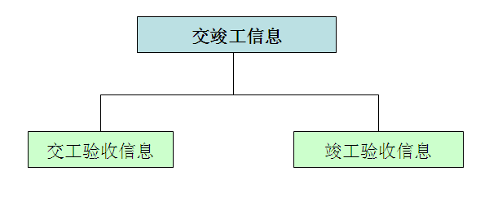

（2）数据说明
- 交工验收信息模块
序号 | 数据项名称 | 类型 | 有效输入范围
1 | 交工验收时间 | 日期型 | 10个字符|YYYY-MM-DD
2 | 交工验收结果 | 字符型 | 小于100个字符
3 | 交工验收报告编号 | 字符型 | 小于20个字符
4 | 交工验收报告核备时间 | 日期型 | 10个字符|YYYY-MM-DD
- 竣工验收信息模块
序号 | 数据项名称 | 类型 | 有效输入范围
1 | 竣工验收时间 | 日期型 | 10个字符|YYYY-MM-DD
2 | 竣工验收结果 | 字符型 | 小于200个字符
3 | 竣工验收报告编号 | 字符型 | 小于20个字符
4 | 竣工验收报告核备时间 | 日期型 | 10个字符|YYYY-MM-DD
5 | 监理验收报告时间 | 日期型 | 10个字符|YYYY-MM-DD
6 | 环保验收报告时间 | 日期型 | 10个字符|YYYY-MM-DD
7 | 消防验收报告时间 | 日期型 | 10个字符|YYYY-MM-DD
8 | 其他专项验收报告 | 字符型 | 小于200个字符
9 | 项目审计结果 | 字符型 | 小于200个字符
10 | 工程决算 | 数字型 | 单位：万元| 精确到元
11 | 档案验收时间 | 日期型 | 10个字符|YYYY-MM-DD

